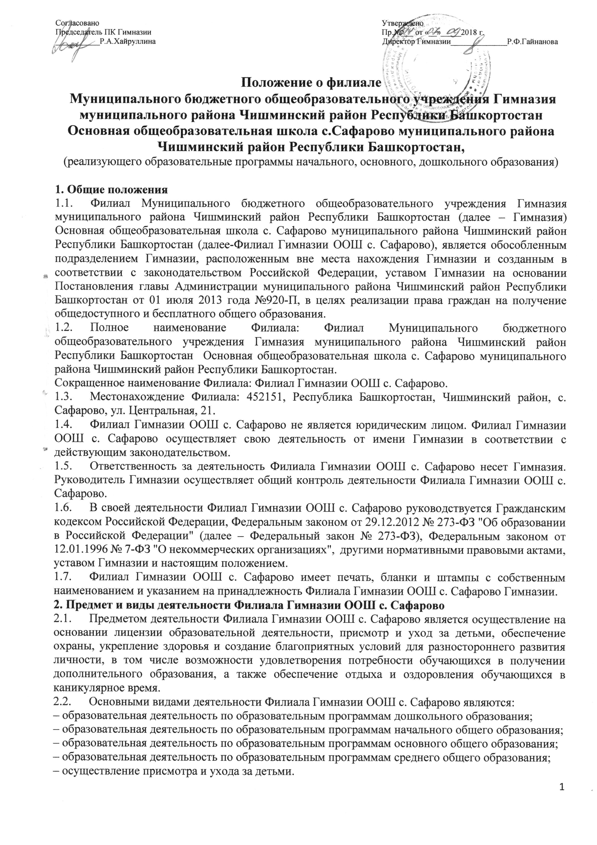2.3. Филиал Гимназии ООШ с. Сафарово вправе осуществлять иные виды деятельности, в том числе за счет средств физических и юридических лиц (приносящая доход деятельность), не относящиеся к основным видам деятельности, лишь постольку, поскольку это служит достижению целей, ради которых оно создано:

– образовательная деятельность по дополнительным общеразвивающим программам, следующих направленностей: физкультурно-спортивной, художественно-эстетической, музыкальной, военно-патриотической;

– осуществление присмотра и ухода за детьми в группах продленного дня;

– организация отдыха и оздоровления обучающихся во время каникул.

Виды деятельности, требующие в соответствии с законодательством Российской Федерации получения специальных разрешений (лицензий), могут осуществляться Филиалом Гимназии ООШ с. Сафарово после их получения Гимназией.
3. Организация образовательного процесса в Филиале Гимназии ООШ с. Сафарово
3.1. Лицензирование и государственная аккредитация образовательной деятельности в Филиале Гимназии ООШ с. Сафарово осуществляются в порядке, установленном Федеральным законом № 273-ФЗ, Федеральным законом от 04.05.2011 № 99-ФЗ "О лицензировании отдельных видов деятельности", Положением о государственной аккредитации образовательной деятельности, утв. Постановлением Правительства Российской Федерации от 18.11.2013 № 1039, Положением о лицензировании образовательной деятельности, утв. Постановлением Правительства Российской Федерации от 28.10.2013 № 966.
3.2. Филиал Гимназии ООШ с. Сафарово осуществляет прием обучающихся в соответствие с приказом Минобрнауки России от 15.02.2012 № 107 "Об утверждении порядка приема граждан в общеобразовательные учреждения", приказом Минобрнауки России от 08.04.2014 № 293 "Об утверждении Порядка приема на обучение по образовательным программам дошкольного образования", уставом Гимназии, правилами приема в Филиал Гимназии ООШ с. Сафарово.
3.3. При приеме детей Филиал Гимназии ООШ с. Сафарово л обязан знакомить родителей (законных представителей) с уставом Гимназии, лицензией на право ведения образовательной деятельности, свидетельством о государственной аккредитации и другими документами, регламентирующими организацию и осуществление образовательной деятельности в Филиале Гимназии ООШ с. Сафарово.
3.4. Филиал Гимназии ООШ с. Сафарово осуществляет образовательную деятельность по образовательным программам Гимназии.
3.5. Филиал Гимназии ООШ с. Сафарово реализует образовательные программы в рамках муниципального задания Гимназии.
3.6. Организация образовательного процесса в Филиале Гимназии ООШ с. Сафарово строится на основе учебного плана, расписания занятий и годового календарного учебного графика, разрабатываемых Филиалом Гимназии ООШ с. Сафарово самостоятельно и согласованных с Гимназией.
3.7. Режим работы Филиала: с 8.00 до 20.00.

4. Имущество и финансово-хозяйственная деятельность Филиала Гимназии ООШ с. Сафарово
4.1. В целях осуществления деятельности Филиал Гимназии ООШ с. Сафарово наделяется необходимым имуществом в установленном порядке.
4.2. Филиал Гимназии ООШ с. Сафарово использует имущество в соответствии с целями и задачами деятельности, определенными настоящим положением, в пределах, установленных законодательством Российской Федерации.
4.3. Филиал Гимназии ООШ с. Сафарово не вправе отчуждать или иным способом распоряжаться имуществом, в т. ч. самостоятельно сдавать его в аренду, отдавать в залог, передавать во временное пользование.
4.4. Имущество Филиала Гимназии ООШ с. Сафарово учитывается на отдельном балансе (суббалансе) и на балансе Гимназии.
4.5. Финансирование деятельности Филиала осуществляется за счет:
– субсидии из бюджетов бюджетной системы Российской Федерации на финансовое обеспечение выполнения муниципального задания Гимназии;
– субсидии из бюджетов бюджетной системы Российской Федерации на иные цели;
– гранты, в т. ч. гранты в форме субсидий, иные денежные средства и имущество;
– средства от приносящей доход деятельности Филиала Гимназии ООШ с. Сафарово;
– безвозмездные поступления, добровольные пожертвования, полученные от юридических и физических лиц.
4.6. Финансовое обеспечение выполнения муниципального задания Филиала Гимназии ООШ с. Сафарово осуществляется в виде субсидий из соответствующего бюджета, полученных Гимназией.
4.7. Уменьшение объема субсидии Филиалу Гимназии ООШ с. Сафарово, предоставленной на выполнение муниципального задания, в течение срока его выполнения осуществляется только при соответствующем изменении муниципального задания Гимназии.
4.8. Филиал Гимназии ООШ с. Сафарово организует и ведет бухгалтерский, в том числе бюджетный, и статистический учет и отчетность в соответствии с законодательством Российской Федерации.
Филиал Гимназии ООШ с. Сафарово предоставляет бухгалтерскую, в том числе бюджетную, и статистическую отчетность в Гимназию в порядке и сроки, установленные законодательством Российской Федерации, Уставом Гимназии, настоящим Положением, приказами и распоряжениями Гимназии, иными внутренними документами Гимназии.
5. Управление Филиалом Гимназии ООШ с. Сафарово
5.1. Общее руководство деятельностью Филиала осуществляет руководитель Гимназии. Руководитель Гимназии:
- утверждает организационную структуру и штатное расписание Филиала Гимназии ООШ с. Сафарово;
- устанавливает размер, нормы и порядок наделения Филиала Гимназии ООШ с. Сафарово материальными средствами.
5.2. Текущее управление деятельностью Филиала Гимназии ООШ с. Сафарово осуществляет заведующий Филиалом Гимназии ООШ с. Сафарово, назначаемый на должность и освобождаемый от должности руководителем Гимназии.
5.3. Трудовой договор с заведующим Филиалом Гимназии ООШ с. Сафарово заключается руководителем Гимназии.
5.4. Заведующий Филиалом должен иметь высшее профессиональное образование по специальности, соответствующей профилю Филиала Гимназии ООШ с. Сафарово, и стаж работы по специальности, соответствующей профилю Филиала Гимназии ООШ с. Сафарово, не менее 3 лет.
5.5. Заведующий Филиалом Гимназии ООШ с. Сафарово действует на основании доверенности, выдаваемой руководителем Гимназии.
5.6. Заведующий Филиалом Гимназии ООШ с. Сафарово:
- действует от имени Гимназии в рамках полномочий, предоставленных ему в доверенности руководителем Гимназии и настоящим положением;
- организует и направляет деятельность Филиала Гимназии ООШ с. Сафарово;
- руководит организационно-техническим обеспечением работы Филиала Гимназии ООШ с. Сафарово;
- несет персональную ответственность за невыполнение Филиалом Гимназии ООШ с. Сафарово возложенных на него задач, в том числе за:
- нецелевое использование средств бюджета;
- принятие обязательств сверх выделенных лимитов бюджетных обязательств;
- другие нарушения бюджетного законодательства Российской Федерации;
- представляет его интересы в органах государственной власти и органах местного самоуправления и в отношениях с юридическими и физическими лицами;
- распоряжается от имени Гимназии в установленном порядке имуществом и денежными средствами Филиала Гимназии ООШ с. Сафарово;
- согласовывает структуру и штатное расписание Филиала Гимназии ООШ с. Сафарово с руководителем Гимназии, назначает и освобождает от должности работников Филиала, Гимназии ООШ с. Сафарово определяет их обязанности, заключает с ними трудовые договоры;
- организует проведение аттестации, проведение профессиональной подготовки, переподготовки, повышения квалификации работников Филиала Гимназии ООШ с. Сафарово;
- утверждает локальные нормативные акты Филиала Гимназии ООШ с. Сафарово, издает приказы, обязательные для всех работников Филиала Гимназии ООШ с. Сафарово, не противоречащие локальным нормативным актам Гимназии;
- применяет меры поощрения, меры дисциплинарной и иной ответственности к обучающимся и работникам Филиала Гимназии ООШ с. Сафарово в соответствии с действующим законодательством Российской Федерации, Уставом Гимназии, настоящим Положением, приказами и распоряжениями Гимназии, иными внутренними документами Гимназии;
- обеспечивает проведение мероприятий по гражданской обороне и мобилизационной подготовке в соответствии с законодательством Российской Федерации;
- разрабатывает и осуществляет меры по обеспечению пожарной безопасности;
- осуществляет непосредственное руководство системой обеспечения пожарной безопасности на территории Филиала Гимназии ООШ с. Сафарово и несет персональную ответственность за соблюдение требований пожарной безопасности в соответствии с нормативными правовыми актами в области пожарной безопасности.
5.7. Должностные обязанности заведующего Филиалом Гимназии ООШ с. Сафарово не могут исполняться по совместительству.
5.8. Заведующий Филиалом Гимназии ООШ с. Сафарово несет в установленном порядке ответственность за неисполнение или ненадлежащее исполнение своих должностных обязанностей, предусмотренных трудовым договором и должностной инструкцией, утвержденной руководителем Гимназии.
5.9. Органы коллегиального управления Филиалом Гимназии ООШ с. Сафарово определяются уставом Гимназии.
6. Учет, отчетность и контроль
6.1. Филиал Гимназии ООШ с. Сафарово подлежит постановке на учет в налоговом органе в качестве обособленного подразделения Гимназии.
6.2. Филиал Гимназии ООШ с. Сафарово ведет в установленном законом порядке бухгалтерский учет и отчетность.
6.3. Все документы, служащие основанием для выдачи и приемки денежных и товарно- материальных ценностей, а также регулирующие кредитные и расчетные отношения с организациями и гражданами, подписываются директором Гимназии и главным бухгалтером ЦБух, а в их отсутствие – уполномоченными на то лицами.
6.5. Контроль и проверки финансово-хозяйственной, административной и другой деятельности, а также сохранности имущества Филиала Гимназии ООШ с. Сафарово осуществляет Гимназия, учредитель Гимназии, органы государственной власти и местного самоуправления в соответствии с законодательством Российской Федерации.
7. Порядок создания и ликвидации Филиала Гимназии ООШ с. Сафарово
7.1. Филиал Гимназии ООШ с. Сафарово создается в порядке, установленном гражданским законодательством и Федеральным законом № 273-ФЗ.
7.2. Принятие решения о ликвидации Филиала Гимназии ООШ с. Сафарово допускается на основании положительного заключения комиссии по оценке последствий такого решения.
7.3. Принятие решения о ликвидации Филиала Гимназии ООШ с. Сафарово не допускается без учета мнения жителей сельского поселения, на территории которого расположен Филиал. Гимназии ООШ с. Сафарово.

СОГЛАСОВАНО
протокол заседания педагогического совета от 29.08. 2018. № 1
протокол заседания ПК Гимназии от 29.08.2018.№1

